Vpisuj do křížovky souřadná slova. Vpisuj do křížovky slova souznačná.
Např. PEČIVO – rohlík, koblih, houska Např.: pryč – ven

,  TĚLESA – kvádr, kužel ▪ POTOMCI RODIČŮ – dcera  odveta (bude sladká)  výborně
,  ÚTVARY – čtverec  RODIČE – táta  připravit (chlebíčky)  najezený
,  OBLEČENÍ – svetr, bunda  PRARODIČE – dědeček  hezký  hluk
  TROJÚHELNÍKY – rovnoramenný  vedro ▪ koště

Tajenka: Souřadná slova též nazýváme . . . . . . . . . . . . . . . . . . . . . . Tajenka: Slova souznačná též nazýváme . . . . . . . . . . . . . . . . . .

Vpisuj do křížovky nadřazená slova. Vpisuj do křížovky protiklady.
Např.: koza, kočka – savci Např.: dovnitř – ven

 muchomůrka, holubinka  a, i, nebo, ani, když  slaný  denní
 na, do, k, pod, u, za, při   Anna, Eliška, Vojtěch  oblečený  nízký
 skvěle, zítra, vlevo ▪ první, mnoho, čtyři  bosý  velký
 brr, cink, bum, mňau  ten, nikdo, ním, tento  prodaný ▪ silný
 mrkev, tulipán   běžím, umím, mám Tajenka: Protikladná slova též nazýváme . . . . . . . . . . . . .

Tajenka: Nadřazená slova též nazýváme . . . . . . . . . . . . . . . . . . . Jaká slova jsi doplňoval/a? Doplň slovo nadřazené.
. . . . . . . . . . . . . . . . . . . . . . . . . . . . . . . . . . . . . . . . . . . . . .

Vpisuj do křížovky podřazená slova. Vpisuj do křížovky slova souzvučná.
Například.: listnatý strom – lípa Např.: měna, královský symbol – koruna

 pečivo (Naše začíná na h.)   barva (Naše je barva půdy.)  luční kvítí, vodovodní baterie  
 oděv (Náš se nosí například na ples.)  zelenina (T E K Y V)  nároží dvou zdí, dřevěný dechový nástroj  
 nábytek (Náš najdeme v ložnici.)  ovoce (Naše je podobné míči.)   část roku, luna  česká měna, královský symbol  dopravní prostředek (Náš řídí i děti.) ▪ řeka (Název naší je středního rodu.)   školní hodnocení, doklad o předplacení poštovní služby
 svetr se plete z …, synonymum pro kadeře
Tajenka: Podřazená slova též nazýváme . . . . . . . . . . . . . . . . . . . . . .  drobný hlodavec, malé polohovací zařízení počítače
 organismus rozmnožující se výtrusy, slouží k mytí tabule
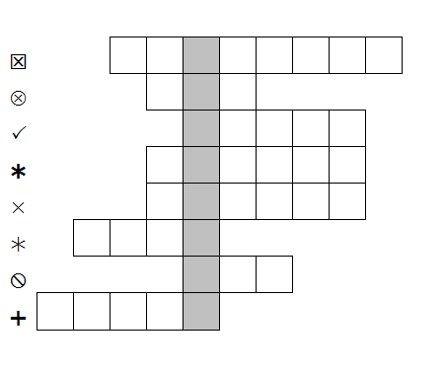
Tajenka: Souzvučná slova též nazýváme . . . . . . . . . . . .

Doplň tabulku. Doplň tabulku.

Vyškrtej vyjmenovaná slova po P. Opiš tajenku. Vyškrtej vyjmenovaná slova po S. Opiš tajenku.
P Ý CH A P I L N Á P Y T E L P Y S K N E T O P Ý R S S Y N S Y T Ý S Y N Á Č E K S Ý R S Y R O V Ý
L E P Ý Š P I P I P Y L K O P Y T O S L E P I L A K L O S I L S Y C H R A V Ý O S I V O U S Y C H A T
P Ý T A T T Ř P Y T I T S E P I L N Í K Z P Y T O V A S Ý K O R A S Y S E L S Y Č E T S Y P A T
T P Y K A T P Ý R P Ý Ř I T S E Č E P Ý Ř I T S E
_______________________________________________ __________________________________________
Rozděl vyjmenovaná slova po V. Rozděl vyjmenovaná slova po M.
podstatná jména: __________________________________ podstatná jména: _____________________________ ________________________________________________ ___________________________________________
přídavná jména: __________________________________ přídavná jména: ______________________________
________________________________________________ ___________________________________________
zájmena: ________________________________________ zájmena: ___________________________________
slovesa: _________________________________________ slovesa: ____________________________________
________________________________________________ ___________________________________________
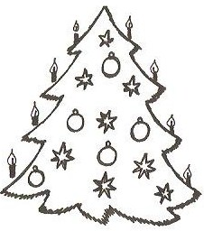
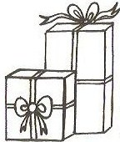
Urči slovní druhy podle vzoru. Vymysli k článku nadpis. Urči slovní druhy. Vymysli nadpis. Podtrhni přímou řeč.

_________________________________________________ ___________________________________

1 5 1 7 1
Advent je přípravou na Vánoce. Začíná první nedělí a končí Cililink, zazvonil zvoneček. Z obývacího pokoje se
západem slunce na Štědrý večer. Symbolem je věnec, který linula vůně štědrovečerní večeře, purpury a cukroví.
zdobí čtyři svíce a adventní kalendář pro děti. Lidé chystají Dětem se nadšením rozzářila očka. Obě hlasitě jásaly.
pro své milé dárky a pečou cukroví. „Veselé Vánoce!“ volaly radostně.
Do prvního sloupce doplň slovo nadřazené, do druhého slova zdrobnělá. Doplň příbuzná slova a na řádky dopiš nadřazené pojmy.
________ ________ ___________ _____________





Napiš své oblíbené __________________________________________

Napiš maximum slov, která složíš z některých písmen slova. Urči slovní Na linky dopiš příbuzná slova.
druhy napsaných slov.
O B D A R O V Á V A T předpona kořen příponová část

__________________________________________________ ______________ ____________
RYB
__________________________________________________ ______________ ____________
__________________________________________________ ______________ ____________
Vypiš všechna podstatná jména a urči jejich gramatické kategorie. Rozděl slova do tabulky. Veršuj.
Janě se ze všech dárků líbí nejvíc knížka o psech. Je od tety DÁRKY, NEROZBALÍME, NEDOJÍME, RYBKU
a strýce z Brna.

__________________________________________

_________________________________________________
Využij následující větné vzorce k tvorbě souvětí. Pracuj s uvedenými Napiš pod obrázky sloveso v infinitivu. Označené ústně časuj.
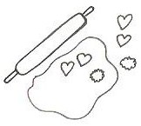
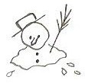
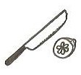
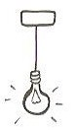
slovy v libovolných tvarech. Podtrhni kořen vypsaných slov.

ZVONEČEK, STROMEČEK, DĚDEČEK, DÁREČEK
Když V1, V2.
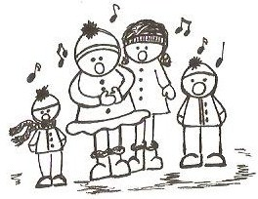
__________________________________________________________ __________________________________________________
Protože V1, V2.
__________________________________________________ ___________ ____________
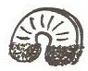
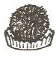

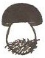


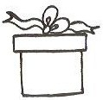
Seřaď pomocí čísel jednotlivé druhy cukroví podle abecedy.Urči vzory. Připojuj vhodné předpony. Napiš maximum slov.
B A L I T
_________________________________________________

Rohlíček – hrad _________________________
______________________ _________________________
______________________ _________________________
______________________ _________________________

